**2020年春季学期**

**美国约翰霍普金斯大学校际交流生项目**

**1、学校介绍：**

约翰霍普金斯大学成立于1876年，是一所世界著名的私立大学，美国第一所研究型大学，也是北美顶尖大学学术联盟美国大学协会14所创始校之一。电子工程、计算机科学、物理学、数学、人文学等专业均排名世界前列。

霍普金斯大学的创始人希望抛弃美式学院的陈规旧制，打造一所专注于扩展知识、研究生教育和鼓励研究风气的新式研究型大学。其目标为：“鼓励研究以及独立学者的进步，使得他们可以通过自己精湛的学识推动他们所追求的科学以及所生活的社会前进。”仿照威廉·洪堡等人所倡导的以[柏林洪堡大学](https://baike.baidu.com/item/%E6%9F%8F%E6%9E%97%E6%B4%AA%E5%A0%A1%E5%A4%A7%E5%AD%A6)（现代大学之母）为代表的德国大学模式，霍普金斯大学是美国第一所以讨论班方式授课、第一所分专业录取本科生的大学，其理念和模式都对后来的美国大学产生了巨大的影响。

2019 U.S.News美国综合大学排名 10

2020 QS世界大学排名 24

2018泰晤士高等教育世界大学排名

**2、项目内容及优势：**

项目期间，同学们将作为约翰霍普金斯大学全日制学生注册，可与本校学生一起进行专业课学习，零距离体验原汁原味的美国顶尖名校学习氛围。课程结束后，将有学校颁发官方正式成绩单。

* 项目层次高：约翰霍普金斯大学为美国顶尖高校。
* 官方正式本科生学分：项目所获的8-12个学分为约翰霍普金斯大学的官方正式本科生学分。学分含金量极高。

课程连接：<http://e-catalog.jhu.edu/departments-program-requirements-and-courses/arts-sciences/>

**3、学习时间：**2020年春季学期 1月- 5月

**4、申请条件：**

（1）全日制在校本科生；

（2）GPA: 3.0/4.0

（3）语言成绩要求：

* 托福最低要求：100（阅读26，听力26，写作22，口语25）
* 雅思最低要求：7.0

**5、申请截止日期**：2019年9月29日

**6、项目参考费用**：

|  |  |  |
| --- | --- | --- |
| **参考项目费用** | **住宿参考费用** | **保险参考费用** |
| US$27,120 | US$6,040 | US$1,660 |

说明：此为2019年秋季学期实际项目费用，2020年春季学期项目费用会在海外大学公布后进行更新。项目费用包含学费、住宿费、保险及SAF管理服务费用。学生还需准备签证、个人生活费、零花费用及机票费用。

签证类型：F-1学生签证。SAF将对所有参加交流项目的学生提供签证指导及签证支持。

往返机票：拿到大学录取通知书后，SAF将通知学生自行购买机票，机票费用由学生自理，SAF会为学生提供落地接机服务。

7、**申请流程**

* 和大学国际处咨询报备；经所在学院批准；
* SAF指导老师联系，确定自己意向申请的交流院校；
* 填写并提交SAF报名表：

<https://sisfbrenderer-100287.campusnet.net/#/renderer/11>

* SAF指导老师指导同学完成申请材料，包括登录项目管理机构SAF官网，填写网申表格，并准备成绩单、推荐信、银行存款证明、照片、护照复印件等申请材料。
* 经本校及境外院校遴选、录取后，办理派出手续、签证，缴纳项目费用，然后赴海外学习。

**8、项目联系人**

* 大学国际处
* SAF海外学习基金会京办公室

地址：北京市朝阳区东大桥路8号尚都国际中心A座2310室；

电话：010-58700881

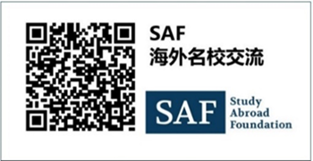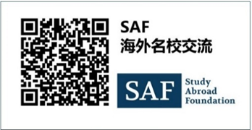

QQ：1512272501

电邮：[info@safchina.org](mailto:info@safchina.org)

官网：<http://china.studyabroadfoundtion.org>

SAF微信公众号：SAF海外名校交流